**ESCUELA NORMAL DE EDUCACIÓN PREESCOLAR**

**Licenciatura en Educación preescolar**

**Ciclo escolar 2021 – 2022**



**​ESTUDIO DEL MUNDO NATURAL**

**Nombre de la alumna: ­­­­­Eva Carolina Morón Pérez**

**Número de lista: 16 Grupo: 1 “A”**

**Evidencia Integradora**

**Nombre del docente: Andrea Vallejo de los santos**

**Fecha: 15 de enero de 2022**

**Escrito Descriptivo**

En el ciclo escolar 2021-2022 me encontraba iniciando el primer semestre en la Escuela Normal de Preescolar, con algo de curiosidad por la forma en que serían mis clases ya que la pandemia nos respiraba en la nuca todos los días, debo admitir que me sentí segura por la forma en como estuvo organizado el proceso de inscripción y ya después la manera de llevar mis clases.

Pero entrando más en la curricula escolar, una de mis materias en este ciclo escolar fue Estudio del Mundo Natural. Fue muy interesante ya que el propósito del curso era que reflexionáramos sobre la importancia de enseñar ciencias en el jardín de niños.

Debemos entender que ellos ya tienen saberes previos y poseen su propia verdad de, él porque ocurren los fenómenos físicos, químicos y sociales a su alrededor, pero nuestro deber es (si su verdad es errónea) crear estrategias y dinámicas para desarrollar en ellos una observación más científica, que se puedan preguntar el por qué y paraqué ocurre ese fenómeno.

¿Cómo se logra esto? Bueno de toda la planeación de esta materia quisiera centrarme en una de las dos metodologías de enseñanza que vimos para crear en los niños este pensamiento científico, el cual fue el de la indagación.

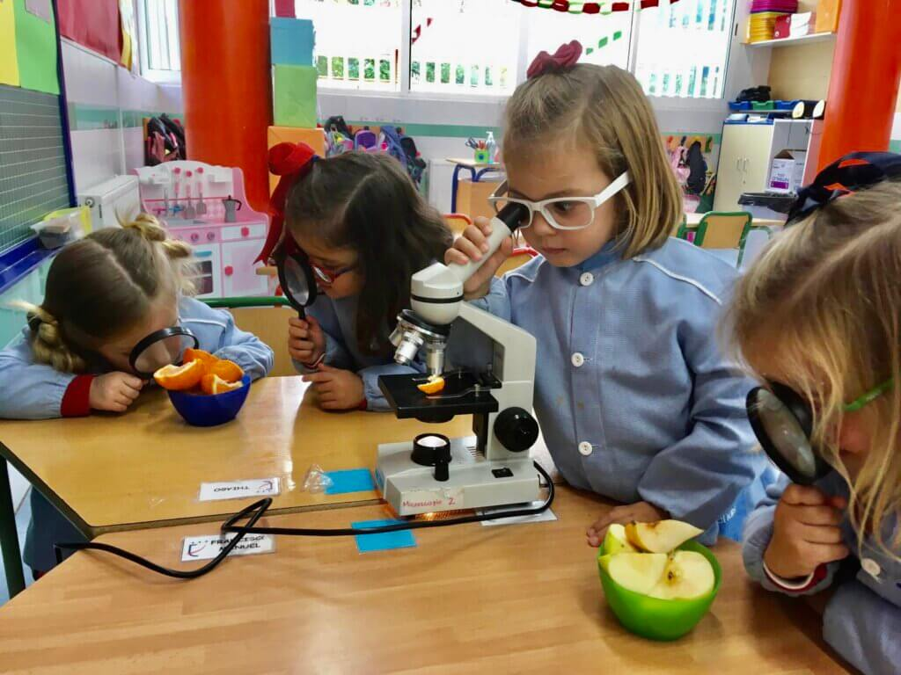Esta metodología se basa en la forma natural y progresiva de comprender cualquier conocimiento en este caso científico, y fortalece en el niño el pensamiento crítico.

En esta construcción de su conocimiento el pequeño usa de manera inconsciente el método científico ya que, se formula preguntas, se le plantean preguntas, se le invita a la investigación y experimentación, analiza sus resultados, llega a sus conclusiones (las verdaderas claro está) y las socializa con sus compañeros.

¿Es impresionante esto no? recuerdo mis clases de preparatoria y como mis compañeros sufrían por la materia de metodología de la investigación, pero con este tema me doy cuenta como siempre hemos estado usando el método científico desde que somos pequeños.

En mi opinión esto resulta muy provechoso ya que los párvulos son curiosos por naturaleza, siempre están indagando y haciéndose preguntas de su contexto, solo debemos encaminarlos a que sea más detallado y de manera reflexiva.

También aprendí con este método de que nosotras como educadoras solo somos facilitadoras de información para el desarrollo de las actividades, guiando a los niños durante la investigación de tal forma que ellos mismos encuentren una explicación a la teoría expuesta.

**Conclusión**

Considero que la indagación es un método de enseñanza muy amigable con el desarrollo cognitivo de los párvulos ya que se acopla a la construcción de conocimientos que ellos tienen de forma natural, por el simple hecho de que están llenos de curiosidad y tienen una sed de descubrir su mundo, eso es realmente maravilloso, la capacidad de asombro que aún tienen los pequeños por las cosas que a nosotros como adultos ahora nos parecen cotidianas.

Claro está que no es el único método de enseñanza con el cual podemos trabajar, pero para mí fue el más interesante.

**Reflexión**

Mi crecimiento durante el curso pienso ha sido muy bueno, ya que pude lograr las competencias del curso, porque tuve la capacidad de hacer relaciones con el plan de estudios de educación básica y los programas de Ciencias de educación preescolar para garantizar la continuidad entre los distintos grados y niveles educativos.

Esto lo demuestro en este trabajo mencionando que soy consciente del proceso cognitivo del niño guiada por los planes de estudio.

También logre organizar las actividades dependiendo del aprendizaje y teniendo como base los diagnósticos, utilizando la didáctica de las ciencias para favorecer el desarrollo de los alumnos.

De esta forma utilice medios tecnológicos e investigue fuentes de información científica para así profundizar en el proceso de aprendizaje del niño.

**Rubrica**

|  |  |  |  |  |  |
| --- | --- | --- | --- | --- | --- |
| CATEGORÍA | Estratégico 10 | Autónomo 9 | Resolutivo 8-7 | Receptivo 6 | Preformal 5 |
| Selección de palabras | El escritor usa palabras y frases vívidas que persisten o dibujan imágenes en la mente del lector. La selección y colocación de palabras parecen ser precisas, naturales y no forzadas dejando ver elementos de sus procesos de investigación y conceptos del curso | El escritor usa palabras y frases vívidas que persisten o dibujan imágenes en la mente del lector, pero ocasionalmente las palabras son usadas inadecuadamente o se usan demasiado. dejando ver elementos de sus procesos de investigación y conceptos del curso | El escritor usa palabras que comunican claramente, pero al escrito le falta variedad o estilo dejando ver faltan elementos de sus procesos de investigación y conceptos del curso | El escritor usa un vocabulario limitado que no comunica fuertemente o captura el interés del lector. Jerga o clichés pueden estar presentes y restan mérito al contenido.  faltan elementos de sus procesos de investigación y conceptos del curso | El escritor maneja un trabajo insuficiente en los aspectos que se le solicitan. No tiene los elementos marcados  faltan elementos de sus procesos de investigación y conceptos del curso. |
| Enfoque en el tema | Hay un tema claro y bien enfocado. Se destaca la idea principal y es respaldada con información detallada. Orientado a elementos del nivel de preescolar manejados en el curso | La idea principal es clara, pero la información de apoyo es general.  Orientado a elementos del nivel de preescolar manejados en el curso | La idea principal es algo clara, pero se necesita mayor información de apoyo.  Orientado a elementos del nivel de preescolar manejados en el curso | La idea principal no es clara. Parece haber una recopilación desordenada de información. Orientado a elementos del nivel de preescolar manejados en el curso | La idea no es suficiente, no tiene los elementos marcados  Orientado a elementos del nivel de preescolar manejados en el curso |
| Secuencia | Los detalles son puestos en un orden lógico y la forma en que son presentados mantiene el interés del lector. Reflejando investigación y manejo del conocimiento del nivel de preescolar | Los detalles son puestos en un orden lógico, pero la forma en que son presentados o introducidos algunas veces hacen al escrito menos interesante  Reflejando investigación y manejo del conocimiento del nivel de preescolar | Algunos detalles no están en un orden lógico o esperado, y distraen al lector. Reflejando investigación y manejo del conocimiento del nivel de preescolar | Muchos detalles no están en un orden lógico o esperado. Hay poco sentido de organización en el escrito.  Reflejando investigación y manejo del conocimiento del nivel de preescolar | No hay detalles ordenados y no presenta un sentido en escrito  Reflejando investigación y manejo del conocimiento del nivel de preescolar |
| Fluidez de la oración | La descripción utiliza consistentemente oraciones compuestas respeta la organización del documento | La descripción utiliza oraciones compuestas.  respeta la organización del documento | La descripción utiliza algunas oraciones compuestas.  No respeta la organización del documento solo en algunos elementos | La descripción utiliza muy pocas oraciones compuestas.  No respeta la organización del documento | No hay descripción en las oraciones  Falta respetar elementos del documentos no hay documento especifico reflejado |
| Gramática y ortografía | El escritor no comete o solo 1-2 errores gramática u ortografía que distraigan al lector del contenido | El escritor comete de 3-4 errores de gramática u ortografía lo que distrae al lector del contenido. | El escritor comete de 5-9 errores de gramática u ortografía que distraen al lector del contenido. | El escritor comete más de 10 errores de gramática u ortografía que distraen al lector del contenido. | El escritor comete errores ortográficos y gramaticales que no permiten entender el contenido |